Méthode de construction de l’empennage horizontal

Méthode approuvée par Serge Pennec

L’empennage horizontal peut être construit classiquement, c’est à dire en détourant au préalable les nervures en polystyrène au fil chaud ou avec tous autres moyens à l’aide d’un gabarit et en montant l’ensemble sur un chantier bien plan
Il peut aussi être construit en collant des nervures grossièrement découpées et misent en forme par ponçage à la règle, c’est cette dernière méthode que je vais essayer de décrire.

Faire le longeron comme décrit dans la doc. « Empennage horizontal » du CD.
Coller une nervure en CP à une extrémité du longeron bien perpendiculairement et centrée, longeron bien à plat sur un chantier ( photo 2)
Coller une deuxième nervure à l’autre extrémité en l’alignant avec la première, prenez beaucoup de précautions à l’alignement ( photo 3)

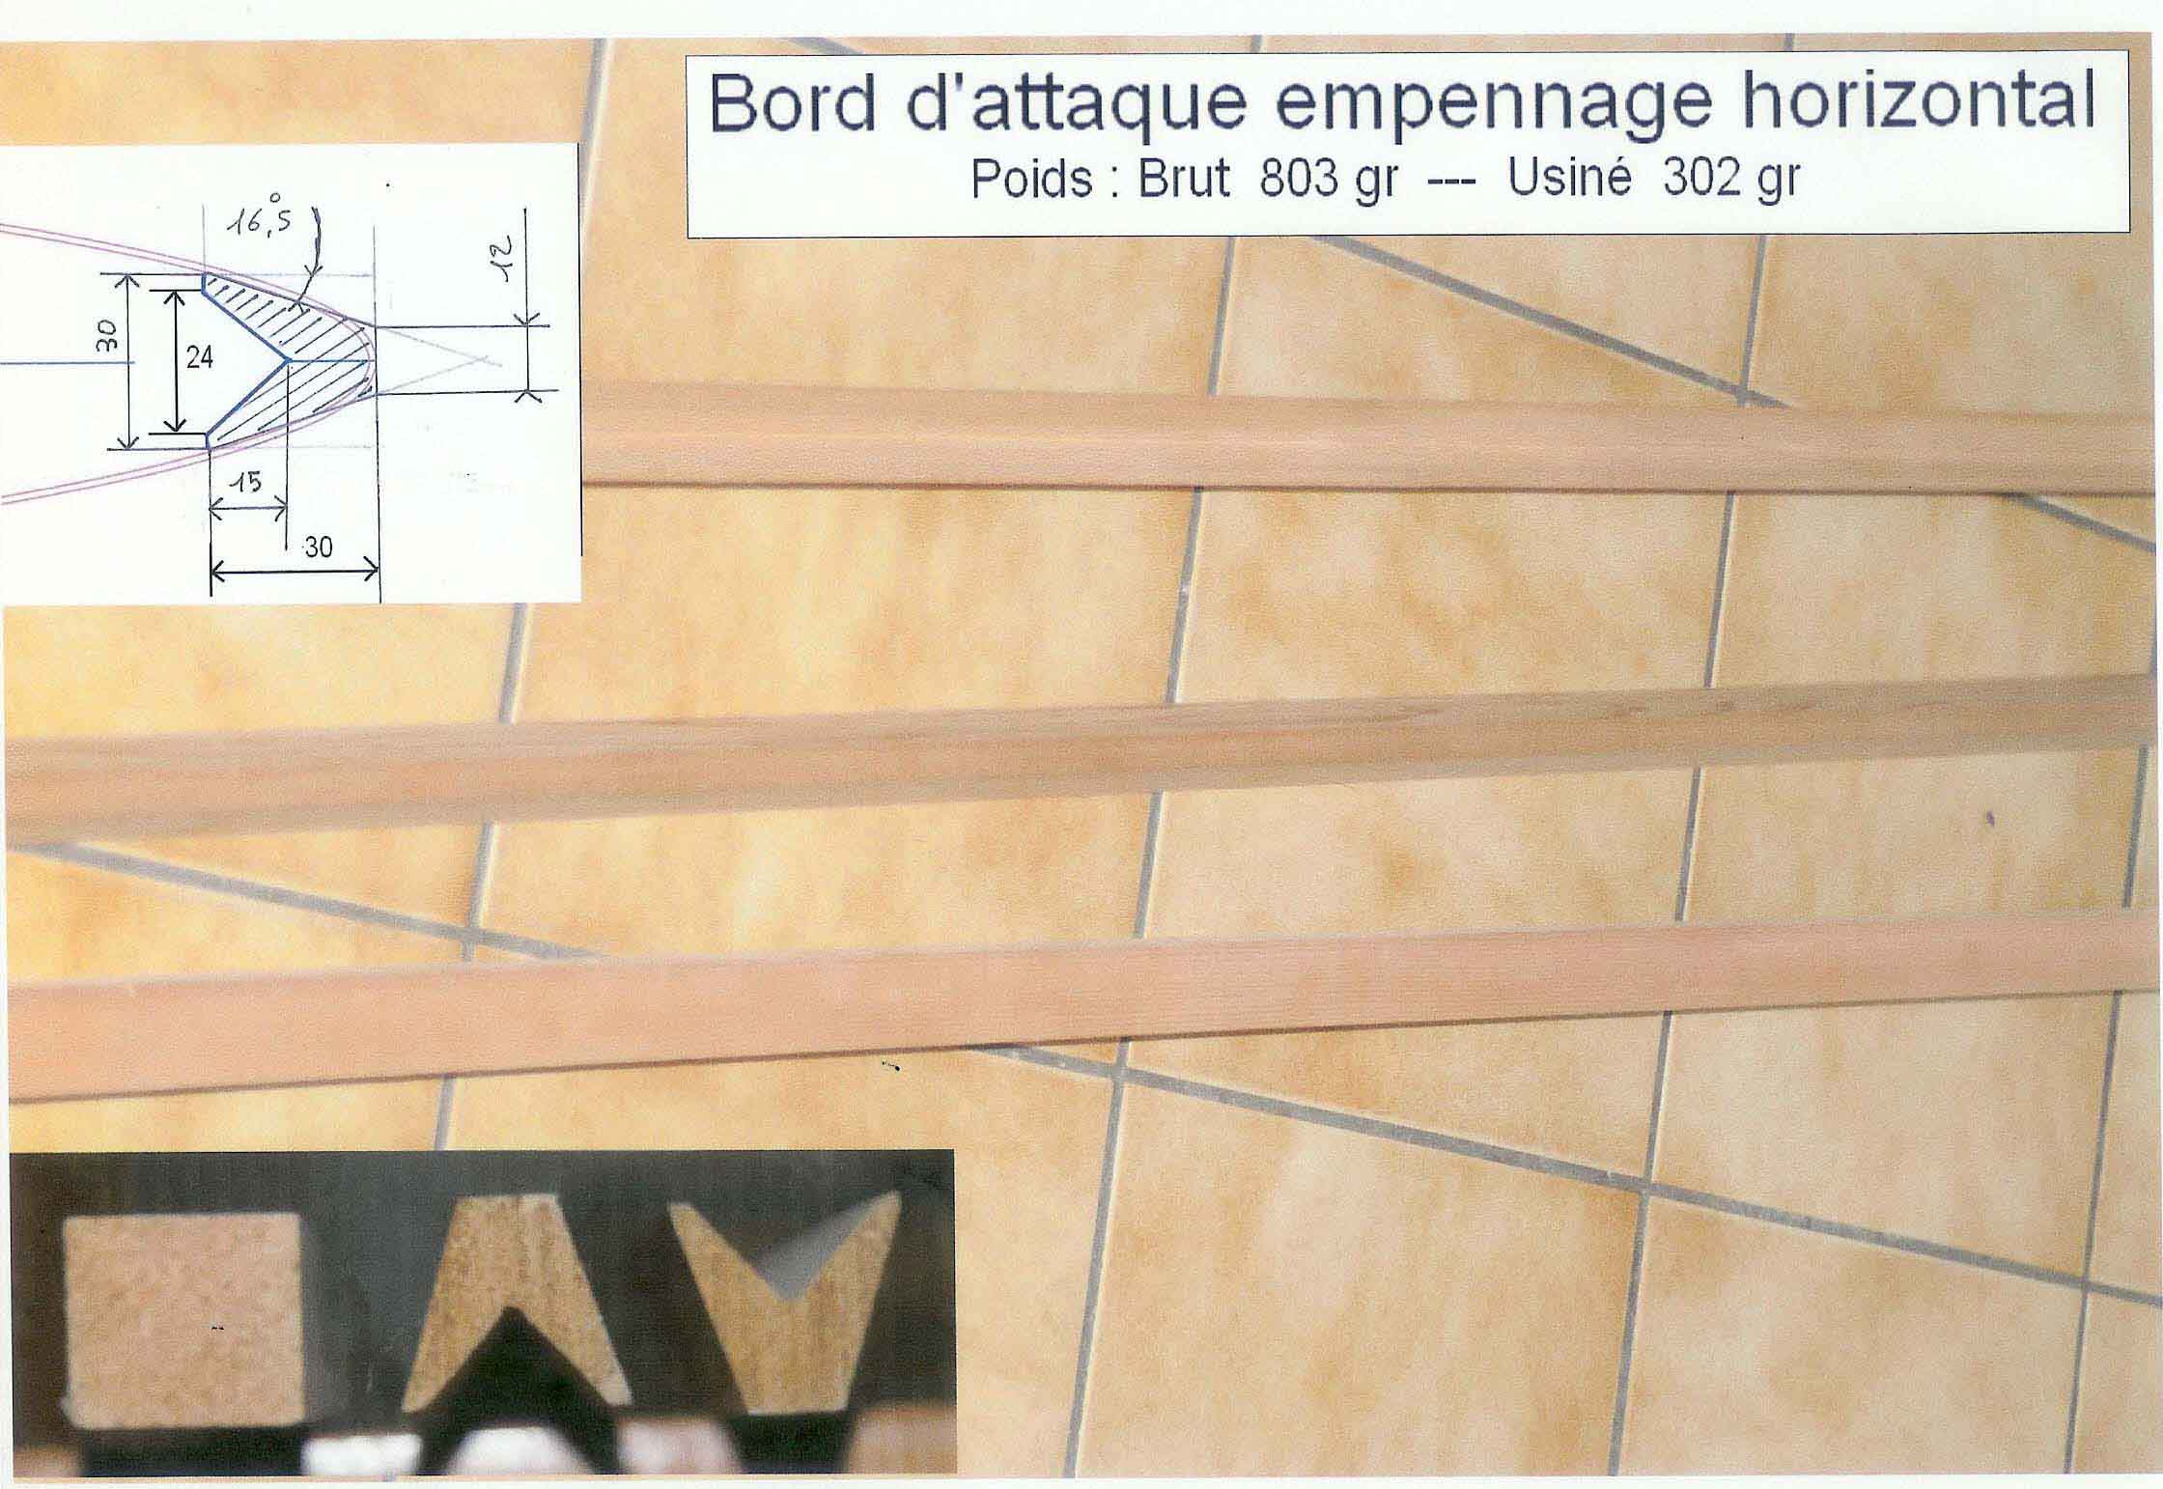 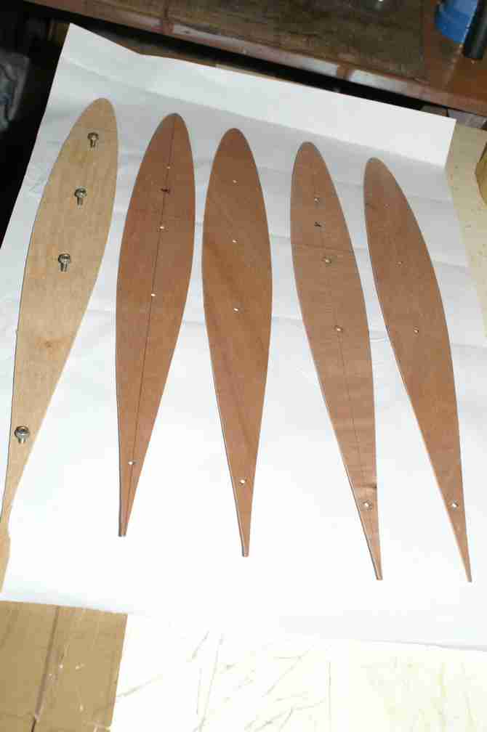1 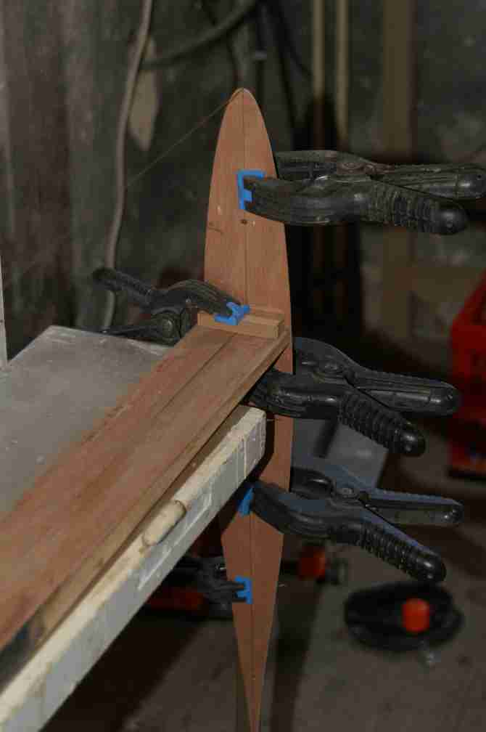2 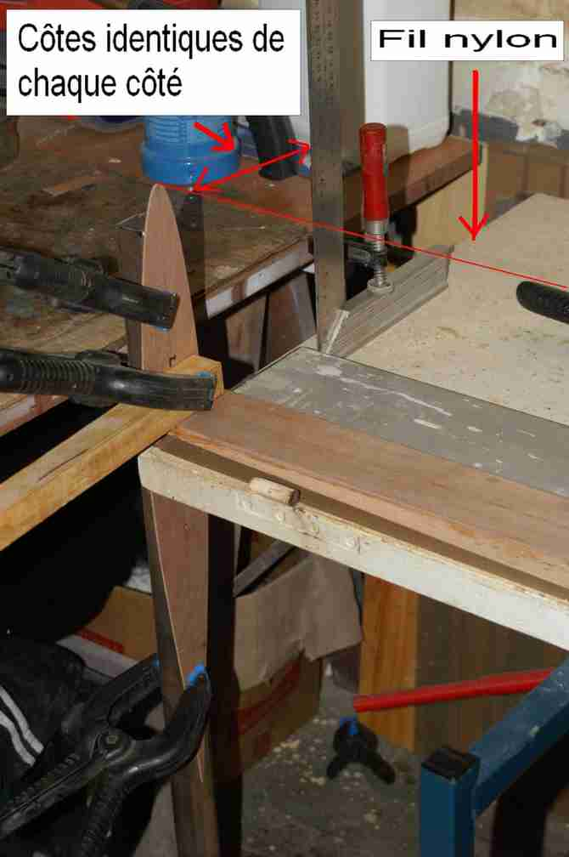 3
La côte 15 de profondeur du V, peut
Passée à 18 pour gagner du poids

Coller les deux demi-nervures styro aux extrémités ainsi que les deux demi-nervures du milieu sur le longeron.
Coller le bord d’attaque ( photos 4 . 5 . 6)

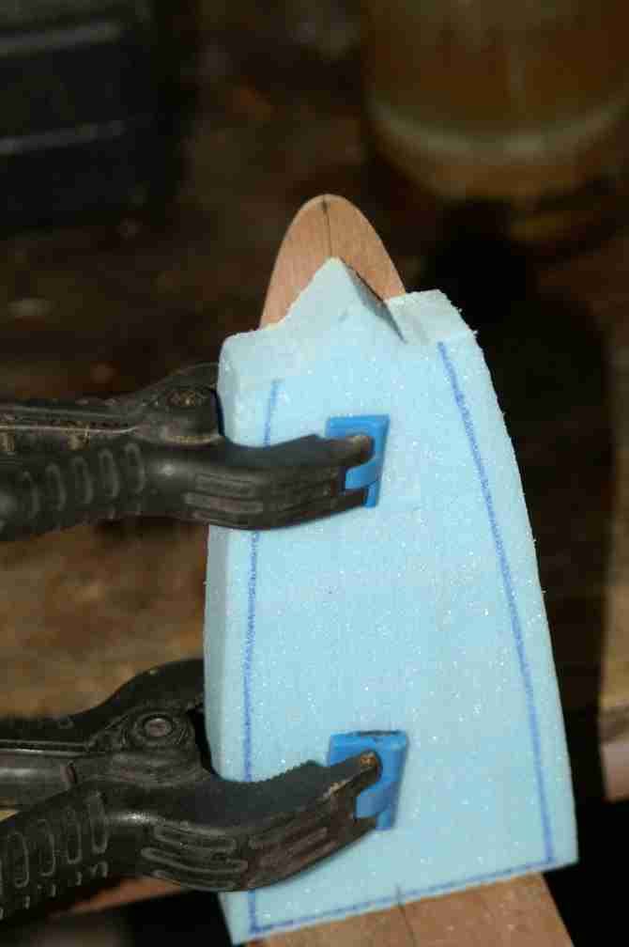 4 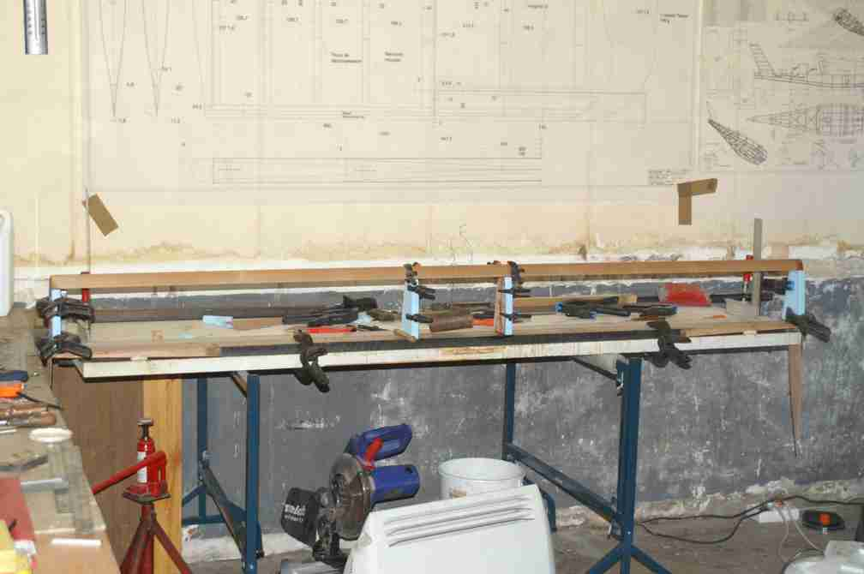 5 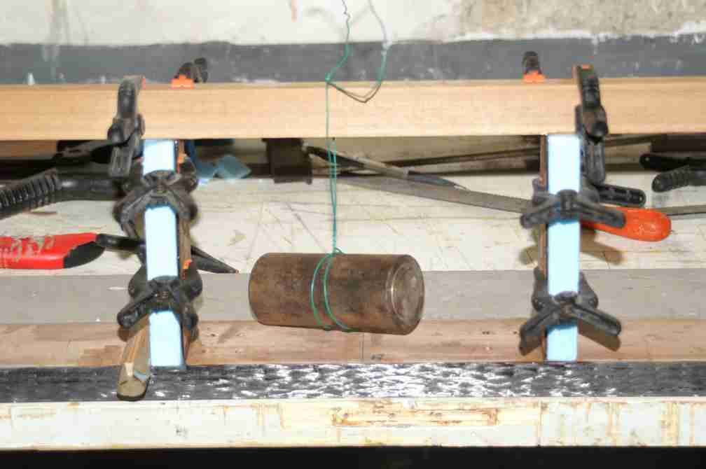 6

Coller les dix autres demi-nervures ( photo 7 )
Brider l’ensemble et ébaucher le ponçage à la cale, puis finir à la règle ( photos 8 . 9)

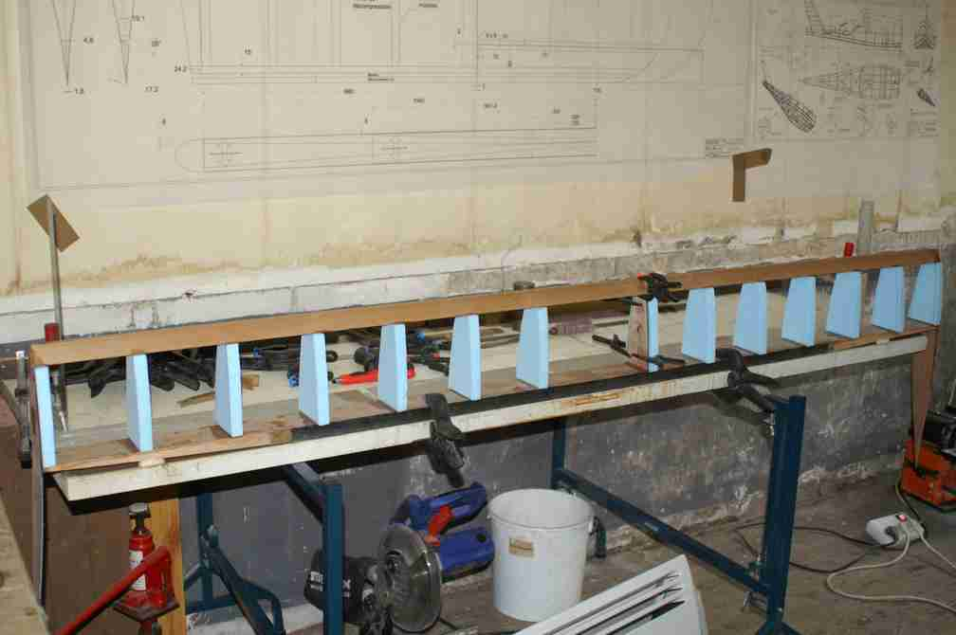 7 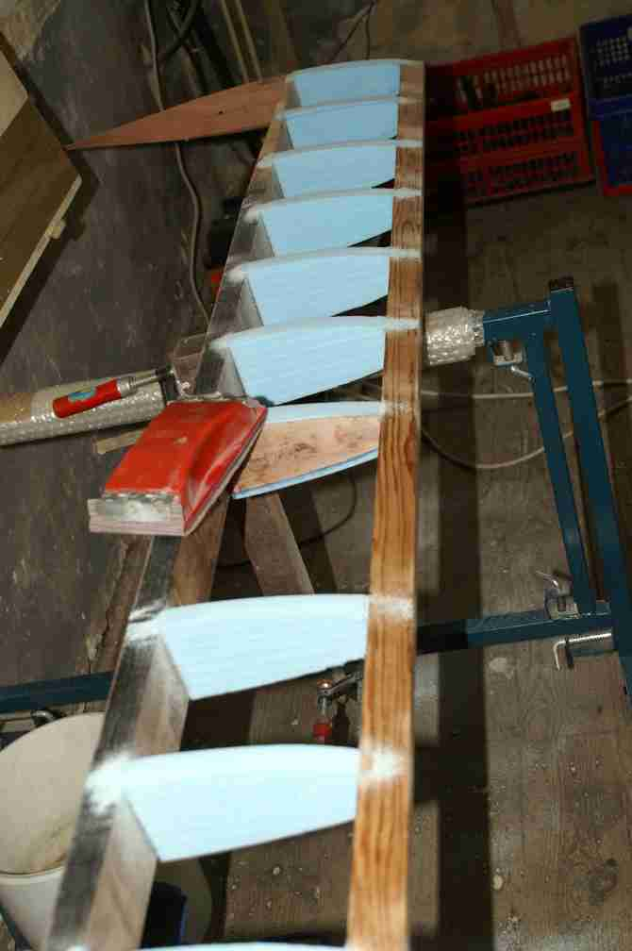 8 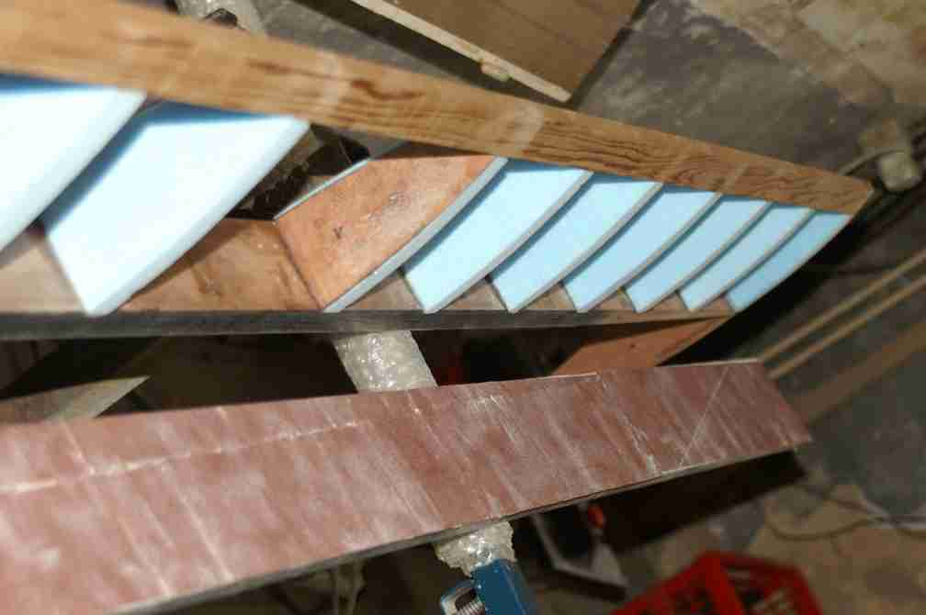 9

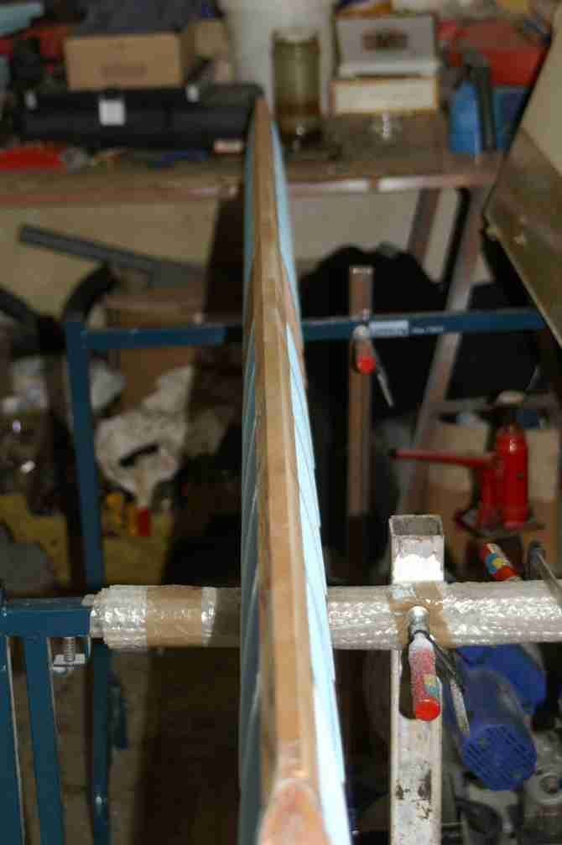 10 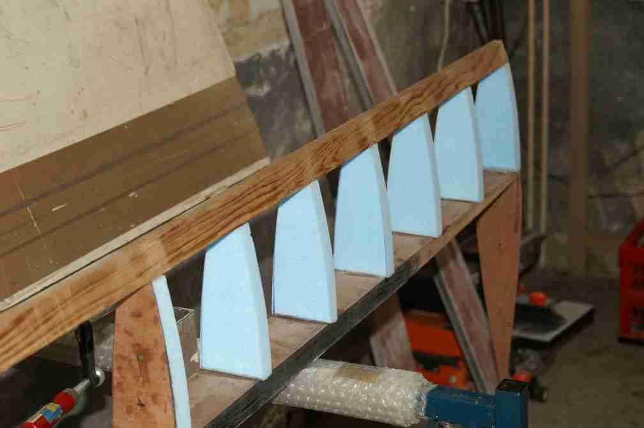 11

Effectuer la même opération pour l’autre partie de l’empennage.

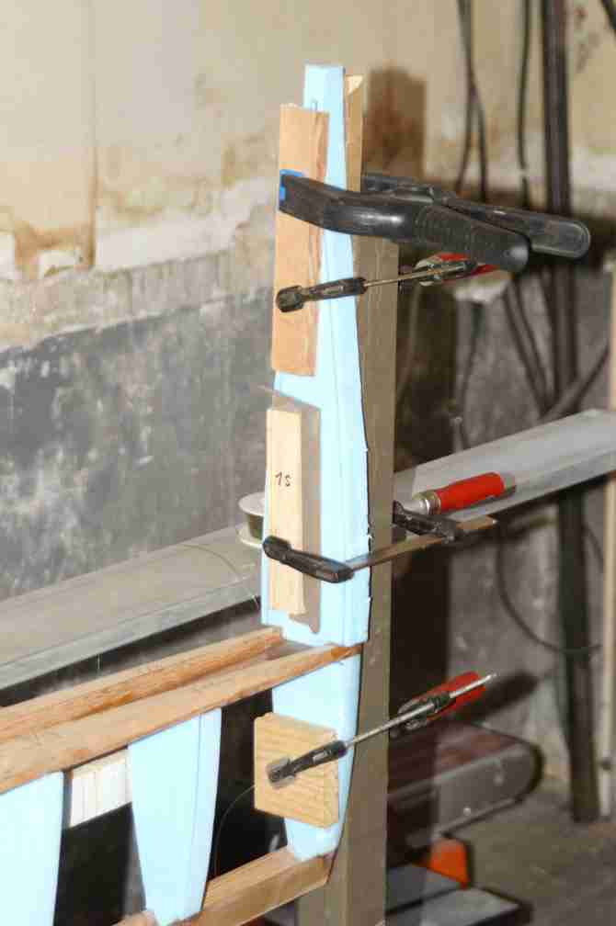12 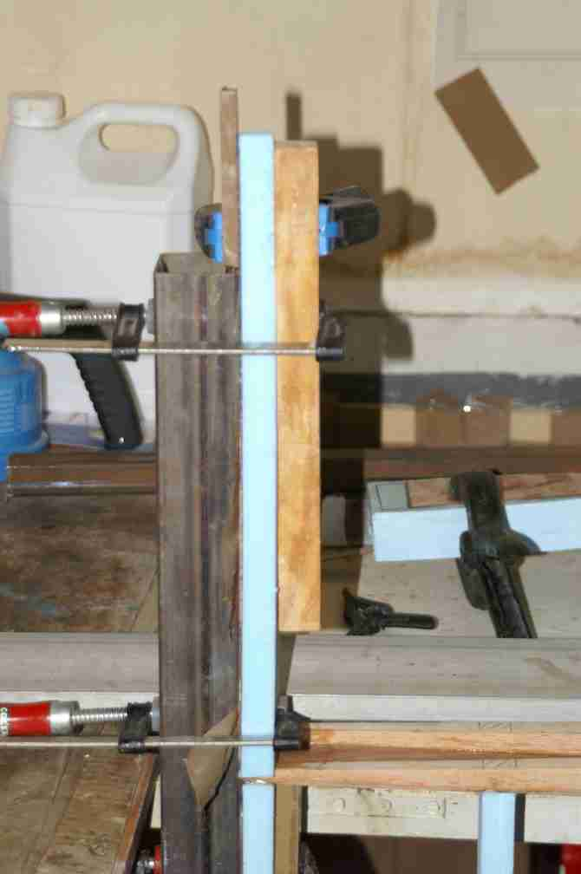 13 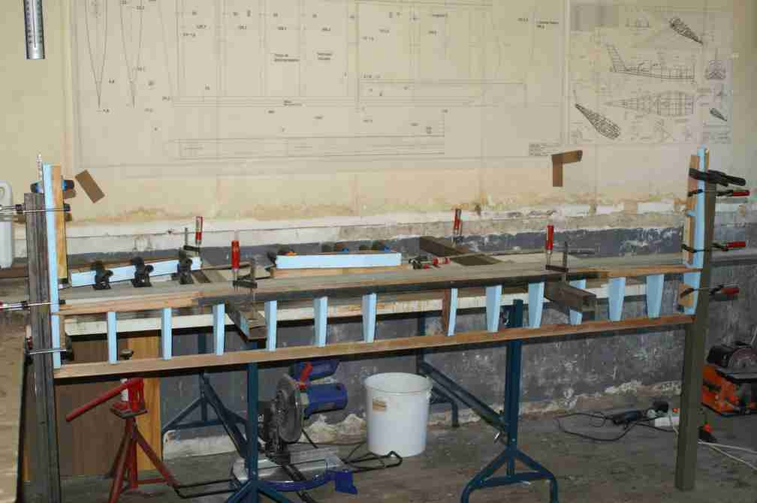14

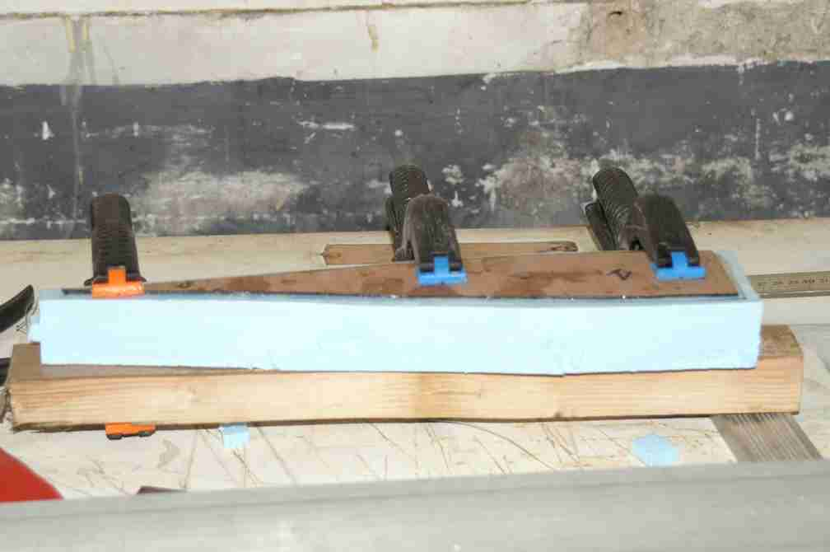 15 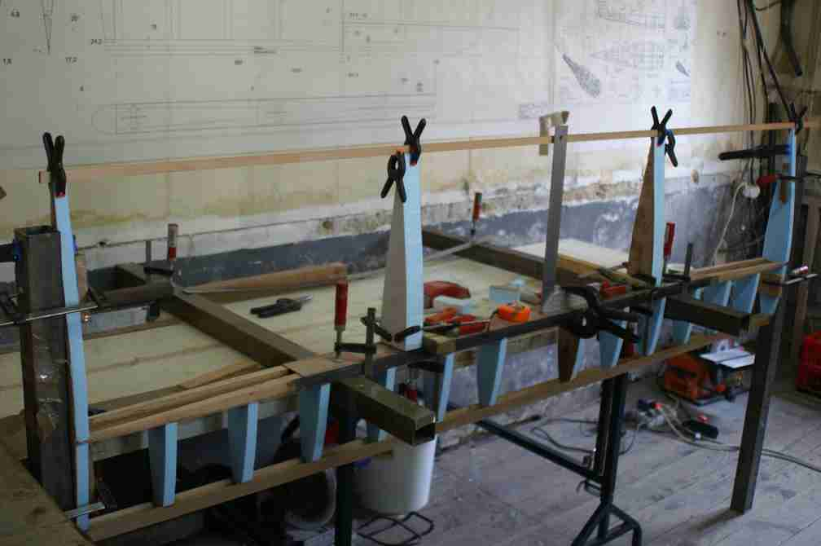16

Attention au vrillage avec cette méthode.

Maintenant coller le bord de fuite en un seul morceau, ce qui permet un meilleur alignement, et contribue à la rigidité de l’ensemble pour permettre le ponçage des nervures avec la règle ( photo17 )
Ne pas oublier d’échancrer les deux nervures de 40 mm pour permettre le passage des écrous des supports
( photo18 )
La partie centrale du bord de fuite et du BA sera ultérieurement coupée

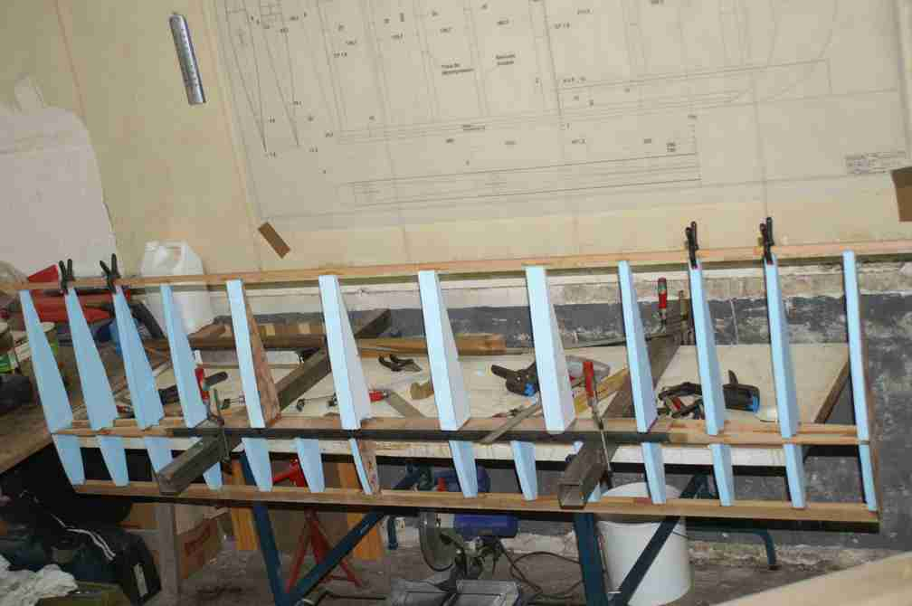 17 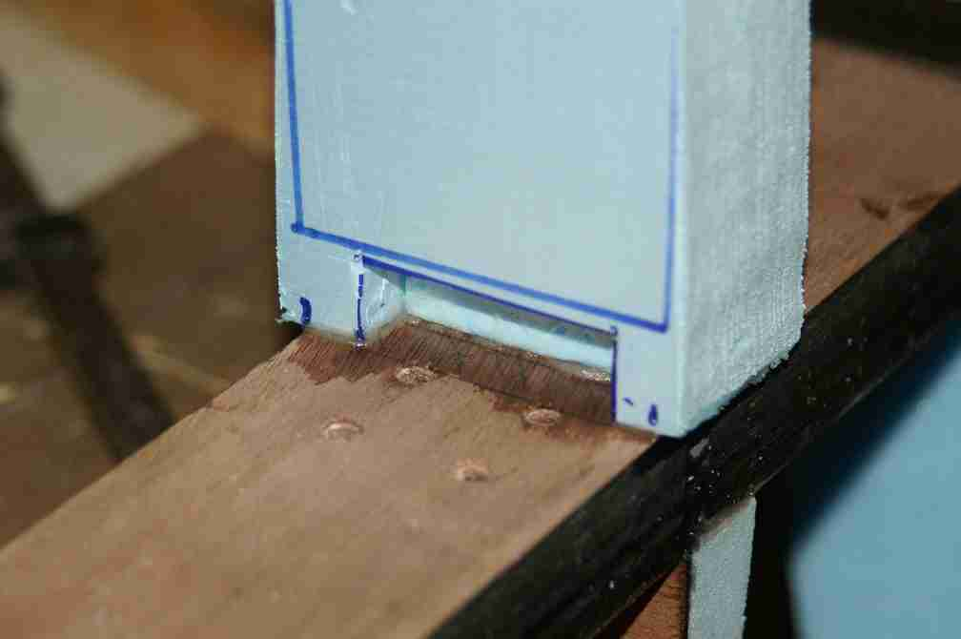 18

Faire le ponçage des nervures à la règle puis contrôler le vrillage sur une table bien plane
Vérifier le parallélisme du bord de fuite par rapport au bord d’attaque, la différence ne doit pas dépasser 2 mm ( photos suivantes )

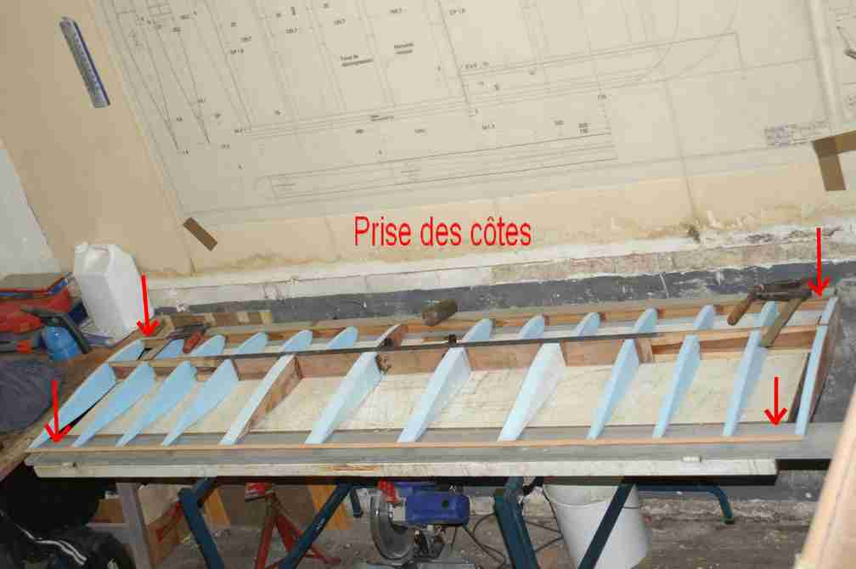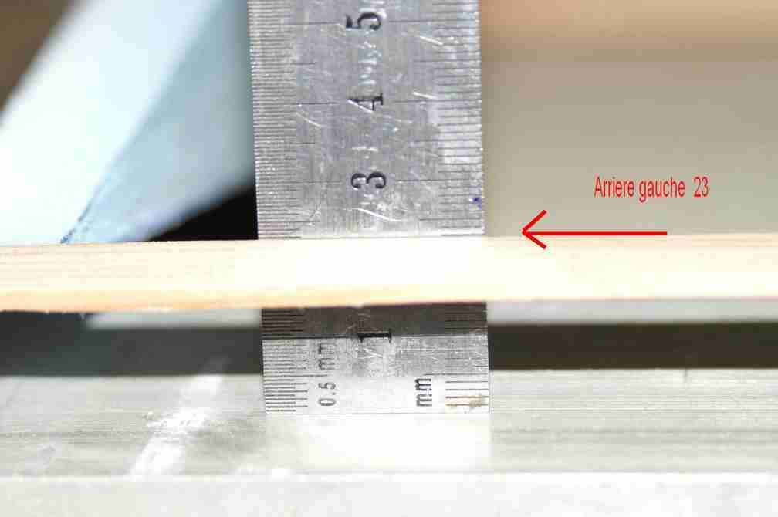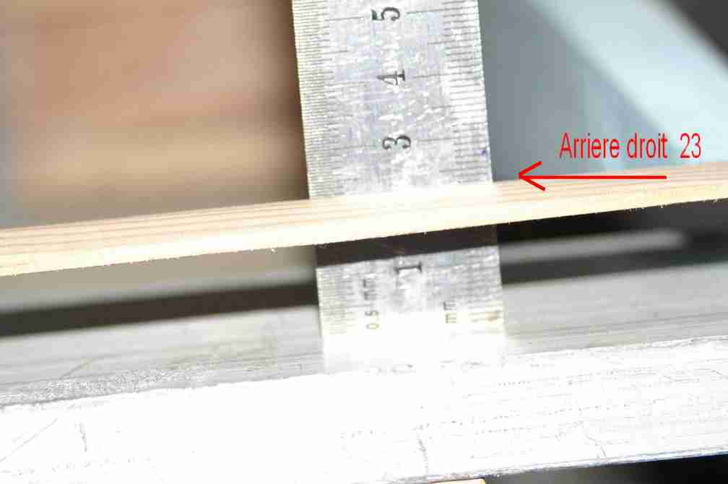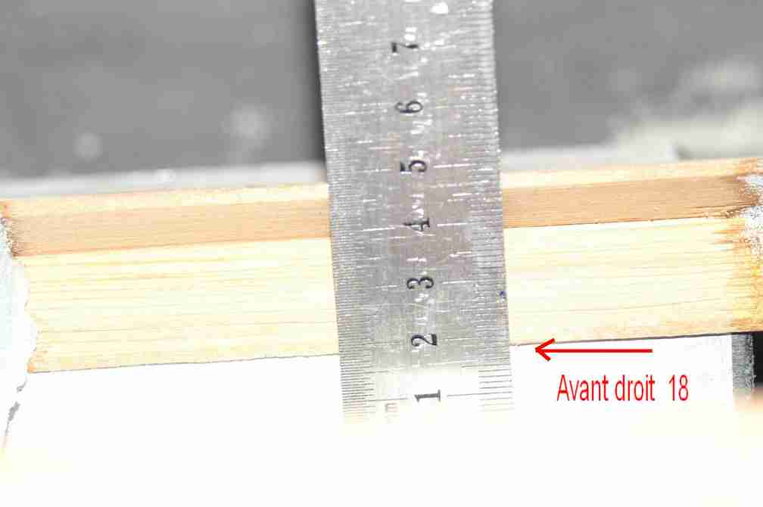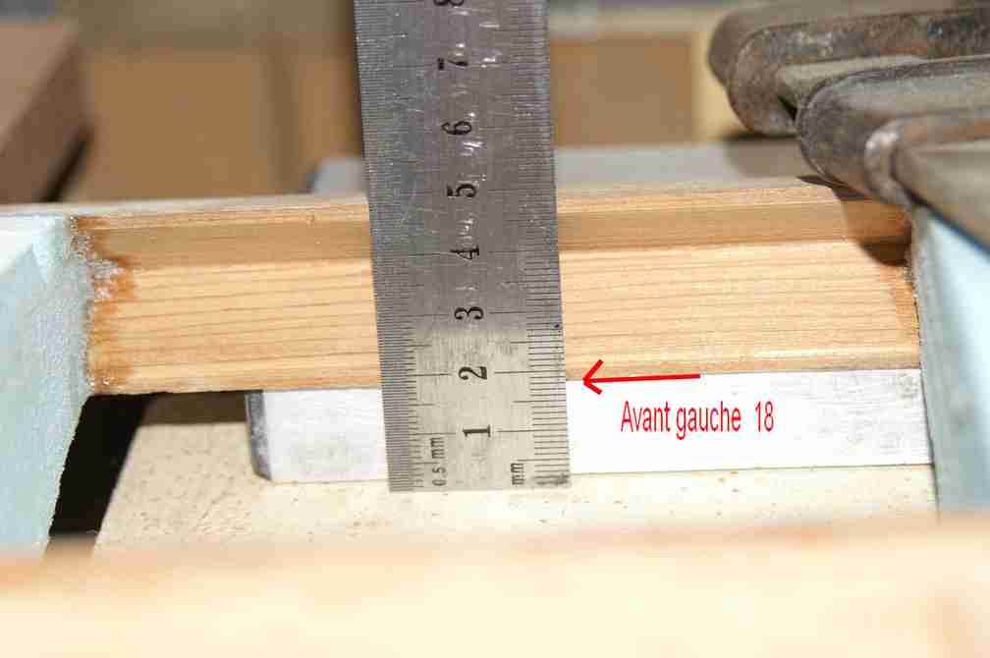
Les côtes sur les photos sont indicatives, elles dépendent des dispersions de réalisation de chacun.
Mettre du scotch sur la partie centrale du bord de fuite ( là ou sera coupé l’emplacement du Tab )
Puis mettre le revêtement, coller sur la face supérieure un CP de 1,2 mm avant de couper la partie centrale du bord d’attaque et du bord de fuite, de cette façon l’ensemble reste bien rigide et plan.
Pour maintenir le contreplaqué pendant le collage, on a tendance à trop charger en lest n’importe comment, ce qui engendre des creux et des bosses par la suite sur le revêtement, et qui vous oblige à faire du masticage au microballon, à rajouter du poids et à passer du temps, alors que l’on peut l’avoir propre du premier coup, une solution c’est de mettre des lattes de bois et de poser les poids dessus pour repartir la charge uniformément
Mais le mieux est d’acheter une plaque d’un contreplaqué particulier qui prend toutes les formes arrondies, et qui est utilisé par les menuisiers pour faire les meubles arrondis d’agencement de magasin et autres ( la plaque de 2,40 m x 1,20m x 7 mm, coûte 62 euros, elle peut être utilisée aussi pour faire les contres formes pour les ailes, et peut être achetée à plusieurs ) photo19 et 21
Ne pas oublier de mettre du scotch aux endroits ou la colle risque de sortir au pressage , sinon le contreplaqué de forme sera collé aussi . photo 20
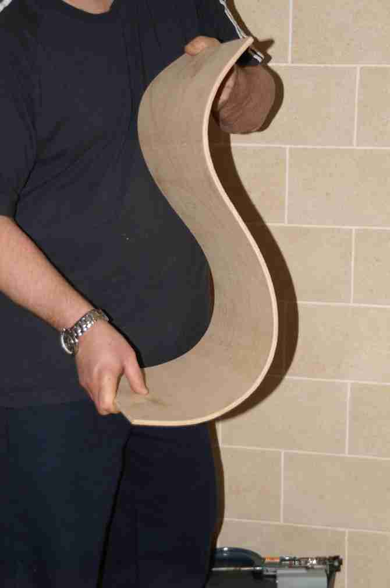19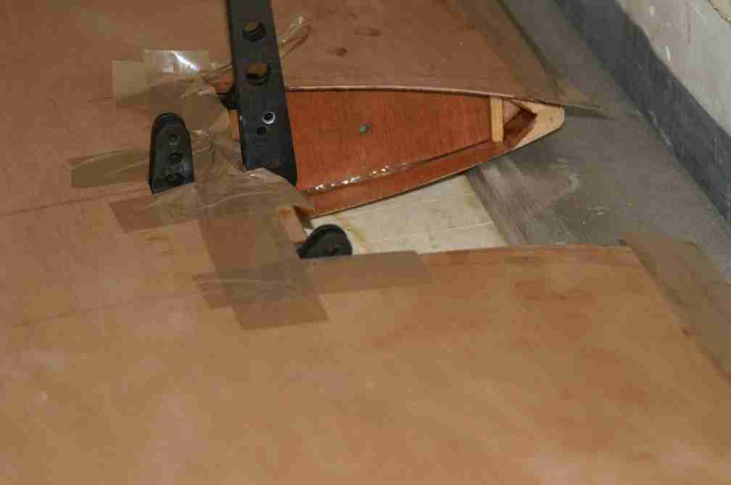 20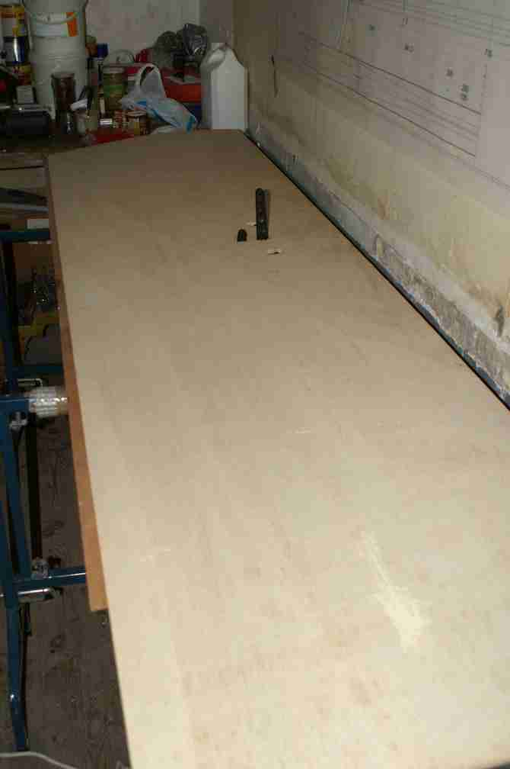21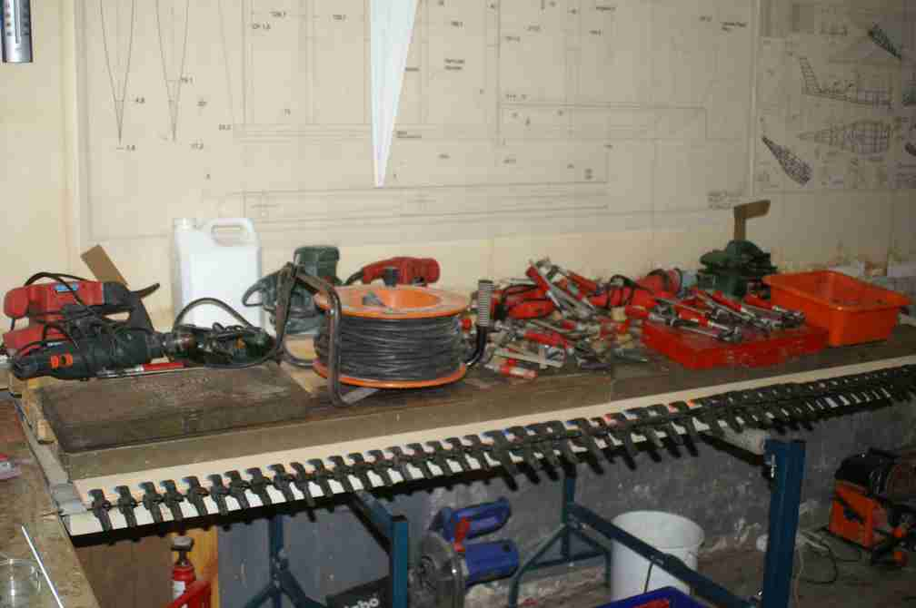 22
Une fois collée, couper les parties centrales, la partie du bord de fuite sera découpée proprement de façon que le morceau enlevé serve à faire le Tab, ça forme profilée étant ainsi déjà faite, autant en profiter ( photo24 et 25)
La partie avant sera coupée aux cotes du fuselage +2mm

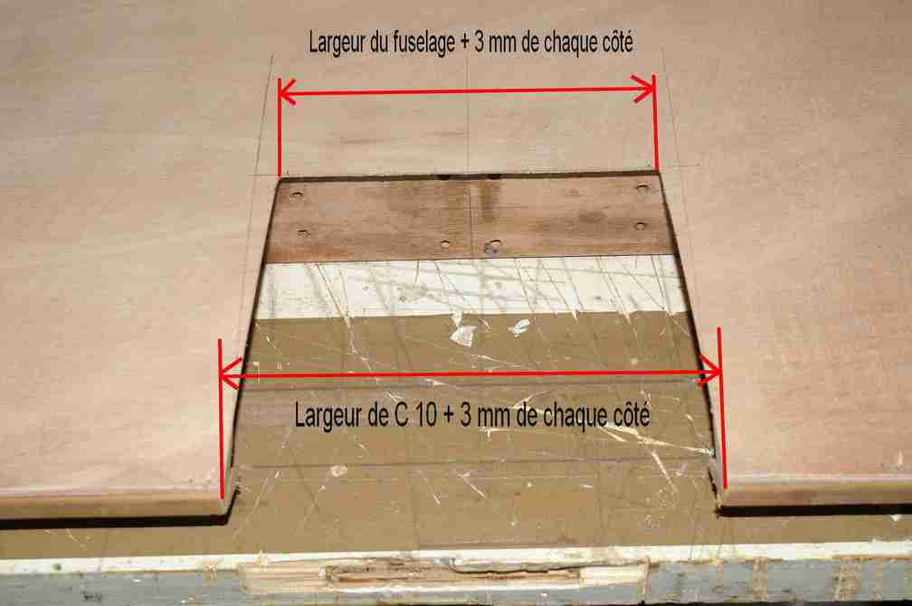23 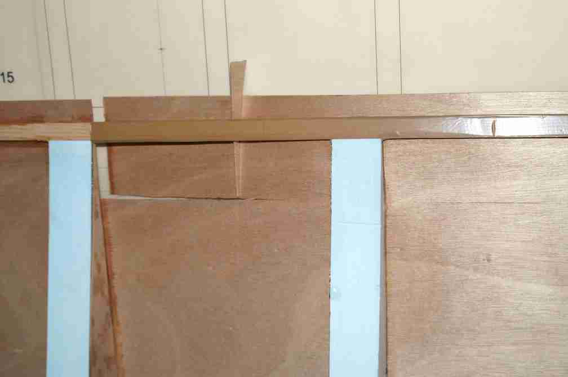 24 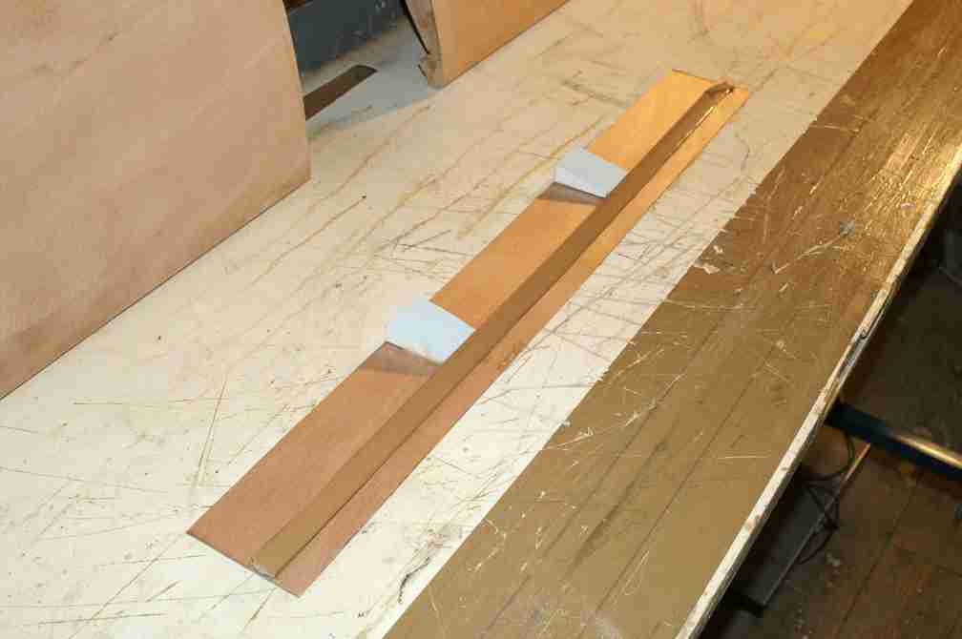 25

Enlever le morceau de bord de fuite ( qui avait été préalablement scotché ) du future Tab( photo 25 ).
Finir le Tab .
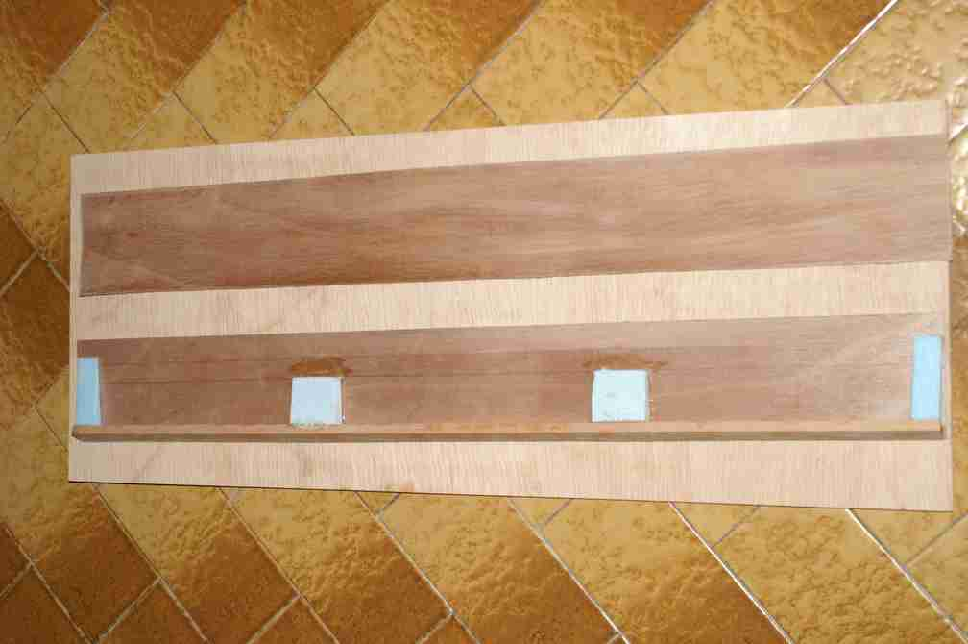 25 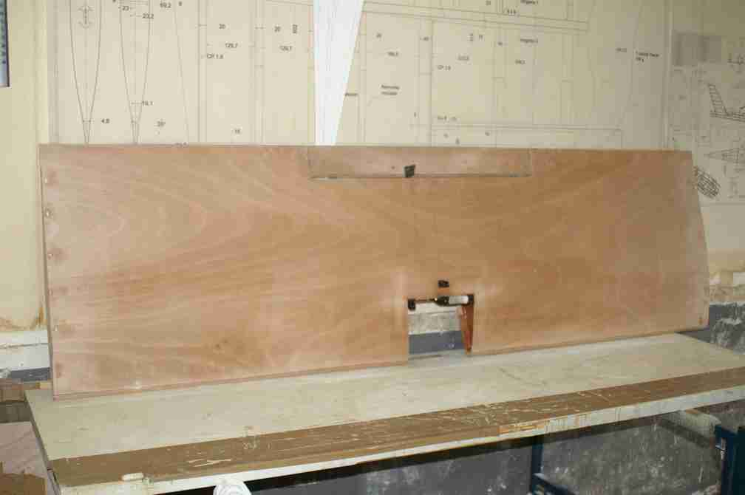 26

